LIKOVNA UMETNOST
(1 URA TEORIJE, 1 URA PRAKTIČNEGA DELA)

NAVODILA ZA DELO NA DOMU ZA UČENCE OD 6. DO 9.r

Dragi učenci!
Tokrat mora delo potekati malo drugače, pa nič zato, saj vem da se boste prav vsi znašli po svoje in to zelo dobro.
Imate 14 dni časa da izpolnite nalogo ki vam jo pošiljam. Menim, da je ravno pravšnja za raziskovanje na domu.

Prvi del: teorija
Drugi del: praktično delo

PRVI DEL: TEORIJA

Obdelali boste boste poglavje FOTOGRAFIJA v Učbeniku za Likovno umetnost 8.
Povezava do učbenikov kjer izbereš učbenik LIKOVNA UMETNOST 8:

https://eucbeniki.sio.si/index.html
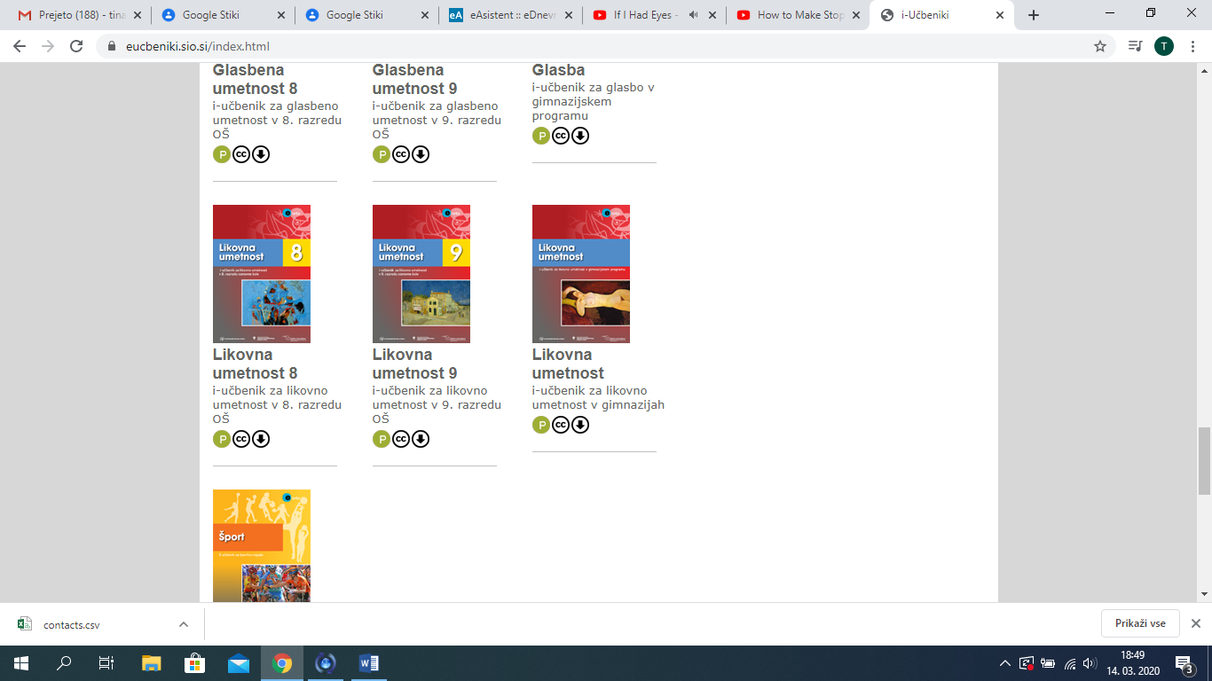

V kazalu poiščite poglavje FOTOGRAFIJA.
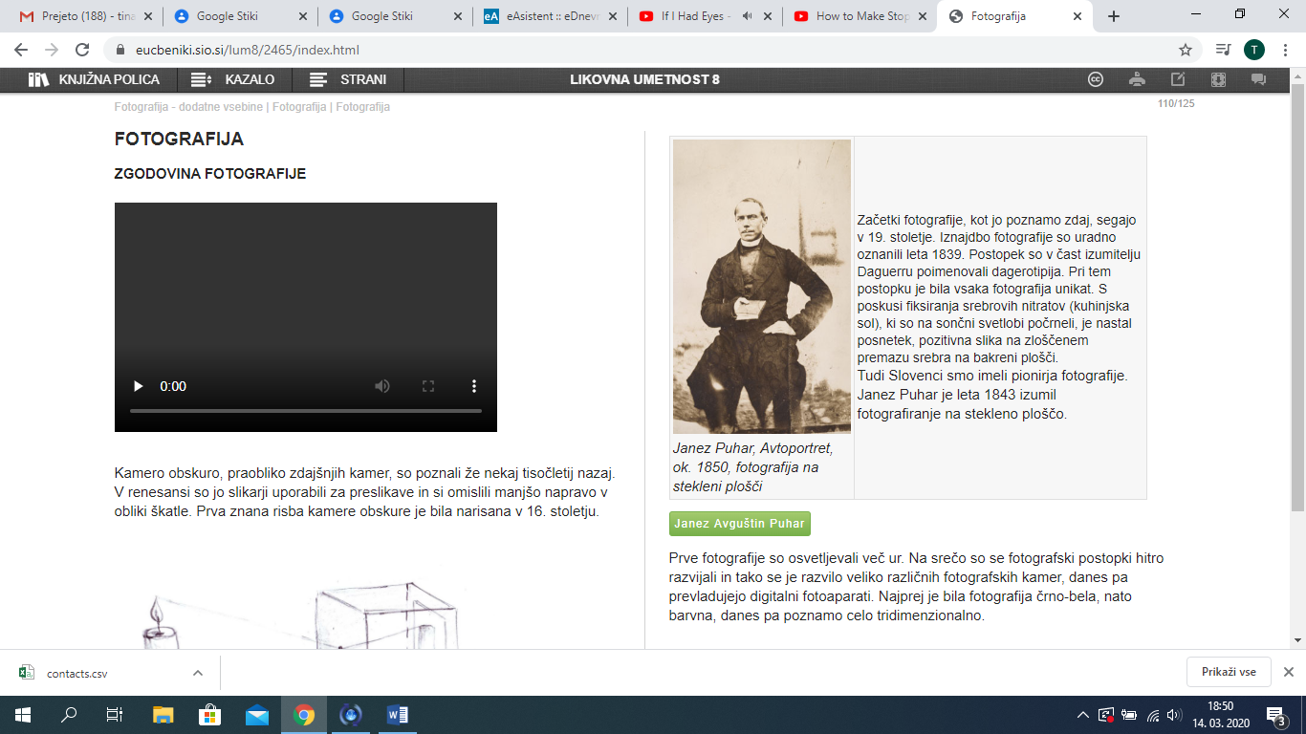

Poglavje dobro preberite, po potrebi večkrat.
Osredotočite se na FOTOGRAFSKE ZVRSTI.
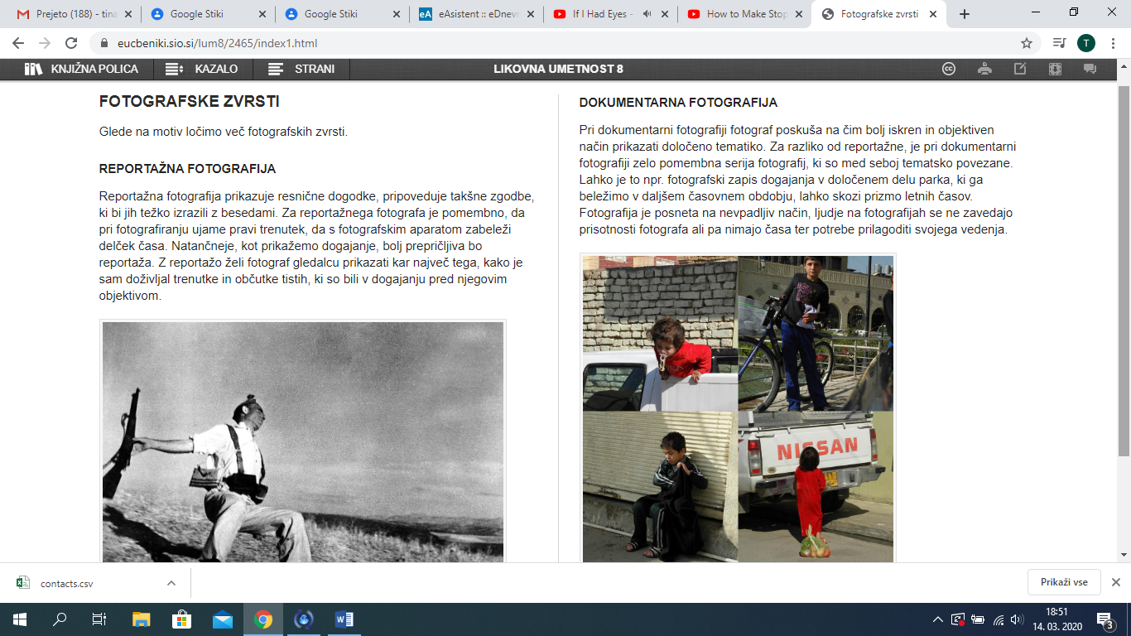

Rešite naloge na koncu poglavja.
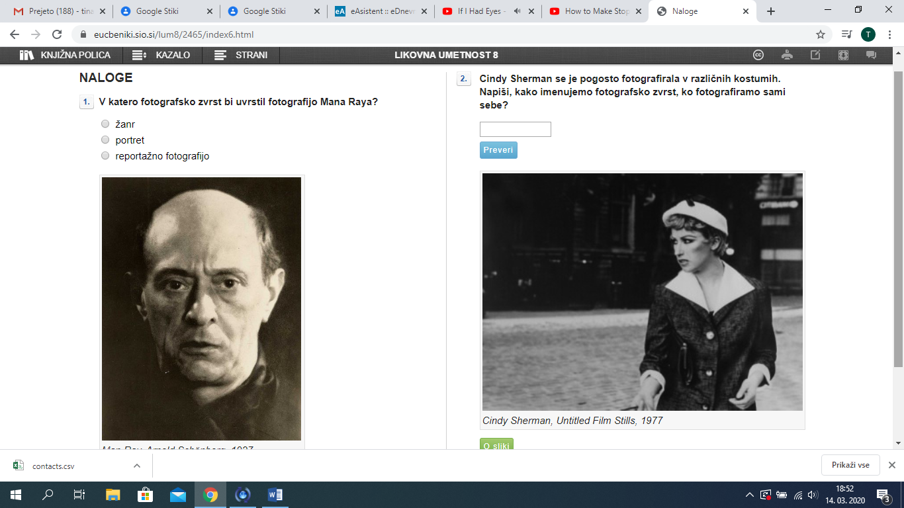

DRUGI DEL: PRAKTIČNO DELO

Vaša naloga je naslednja; preučili boste fotografske zvrsti:

• reportažna fotografija
• dokumentarna fotografija
• portret
• arhitekturna fotografija
• krajinska fotografija
• žanr
• športna fotografija
• umetniška fotografija

Med vsemi zvrstmi si izberite 4, ki jih boste podrobneje predelali. Posnemite fotografije izbranih zvrsti, lahko jih tudi obdelate (ali pa ne) v programu/aplikaciji za urejanje fotografij, nato pa jih pošljete meni.

Fotografije posnemite izključno v domačem okolju.

Npr. izbereš PORTRET, KRAJINSKO FOTOGRAFIJO, ŽANR, UMETNIŠKO FOTOGRAFIJO. Fotografije lahko posnameš s telefonom, tablico, lahko pa s fotoaparatom, če ga imate doma. Izbrana 4 dela mi pošlješ na e-mail:

tilenmatej.cervek@os-velikapolana.si

Vse 4 priponke naj bodo v enem sporočilu.
Če veš spremenit ime datoteke/fotografije, potem naj ima vsaka fotografija naslov in napisano zvrst (npr. TO SEM JAZ - PORTRET, MOJ POGLED SKOZI OKNO - KRAJINSKA FOTOGRAFIJA, …).
Fotografije bom pregledal. Ko se vidimo, si bomo fotografije ogledali in razstavili. Če se ne vidimo po 14 dneh, dobite spet novo nalogo.

Če je karkoli nejasnega, ali rabite nasvet, ali kakršnokoli težavo mi pišite!

Želim vam uspešno in ustvarjalno delo
učitelj Tilen
tilenmatej.cervek@os-velikapolana.si

